VINFAST NGỌC ANH CÀ MAU

Hướng dẫn dùng CMS — VinFast Ngọc Anh Cà Mau
Tài liệu dành cho anh/chị bán hàng, marketing, chăm sóc khách.
Viết theo kiểu: muốn làm gì → bấm đâu → làm thế nào.

Hai địa chỉ cần nhớ
Việc | Mở link này
Xem website khách xem | https://vinfast3scamau.com
Vào trang quản trị (CMS) | https://cms.vinfast3scamau.com/admin/login

CMS = chỗ sửa nội dung. Website = chỗ khách xem.
Sửa xong trong CMS → mở website kiểm tra. Nếu chưa thấy đổi → xem mục [Website chưa cập nhật](#website-chưa-cập-nhật).

1. Đăng nhập
1. Mở: https://cms.vinfast3scamau.com/admin/login
2. Nhập email + mật khẩu được cấp.
3. Vào được là thấy menu bên trái (Tổng quan, Trang chủ, Ô tô…).
Không vào được → kiểm tra đúng link, đúng email/mật khẩu. Vẫn lỗi → báo người cấp tài khoản.

2. Giao diện CMS nhìn thế nào
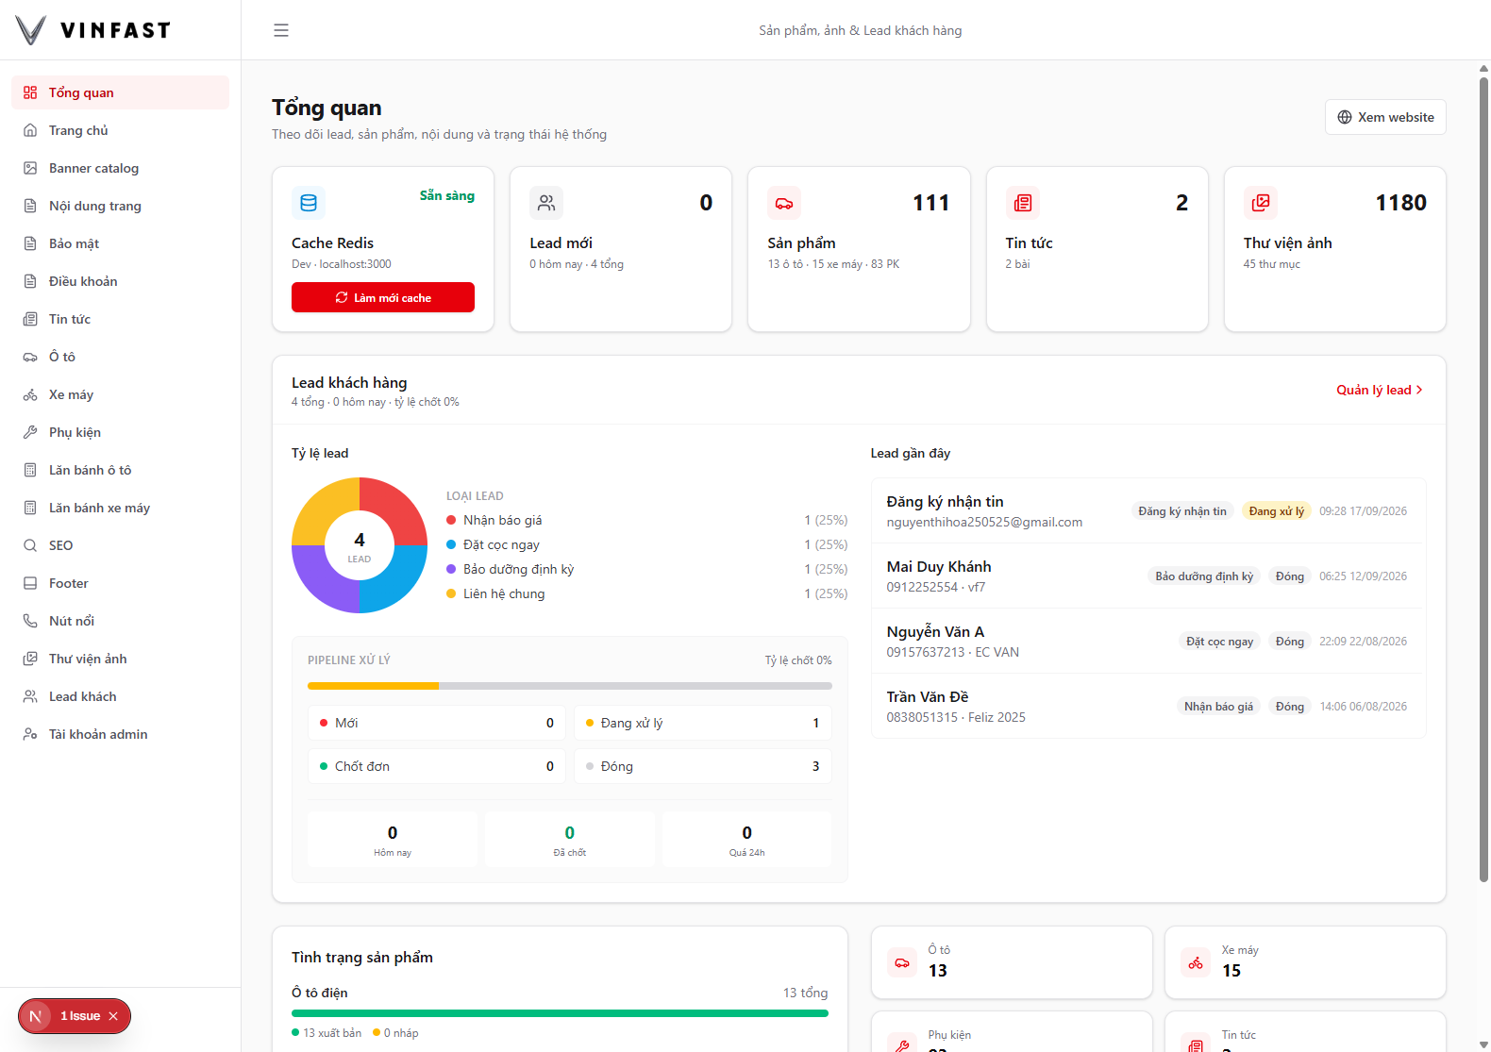
Tổng quan
• Bên trái: menu — chọn phần muốn sửa.
• Bên phải: nội dung làm việc.
• Đăng xuất: cuối menu trái.
Ai nên dùng mục nào?
Anh/chị làm việc | Vào các mục
Sale / CSKH | Lead khách
Marketing nội dung | Trang chủ, Tin tức, Ô tô/Xe máy/Phụ kiện, Banner, Thư viện ảnh
Phụ trách kỹ thuật / admin | SEO, Redirects, Tài khoản admin, Làm mới cache

3. Việc hay làm nhất
Muốn… | Vào menu | Làm nhanh
Đổi giá / gắn nhãn “Ưu đãi” | Ô tô hoặc Xe máy | Sửa trên thẻ xe → Lưu thẻ
Đổi giá / còn hàng phụ kiện | Phụ kiện | Sửa trên thẻ → Lưu thẻ
Đăng bài tin | Tin tức | Viết bài mới → Xuất bản
Gọi khách vừa form | Lead khách | Bấm Gọi → đổi trạng thái
Đổi banner trang chủ | Trang chủ | Bấm vào banner → đổi ảnh → Lưu thay đổi
Đổi hotline góc phải web | Nút nổi (+ SEO nếu cần) | Sửa link → Lưu
Thêm xe mới | Ô tô → Thêm ô tô | Chọn xe mẫu + đặt tên → mục 7
Copy xe gần giống | Trang chi tiết xe → Nhân bản | Mục 8

4. Menu CMS mở ra trang web nào
Sửa trong CMS → kiểm tra đúng trang này trên https://vinfast3scamau.com
Trong CMS (menu trái) | Trên website
Trang chủ | https://vinfast3scamau.com
Banner catalog → tab Ô tô | https://vinfast3scamau.com/oto
Banner catalog → tab Xe máy | https://vinfast3scamau.com/xe-may-dien
Banner catalog → tab Phụ kiện | https://vinfast3scamau.com/phu-kien
Ô tô (từng xe) | https://vinfast3scamau.com/oto/…
Xe máy (từng xe) | https://vinfast3scamau.com/xe-may-dien/…
Phụ kiện (từng món) | https://vinfast3scamau.com/phu-kien/…
Tin tức | https://vinfast3scamau.com/tin-tuc
Nội dung trang → Giới thiệu | https://vinfast3scamau.com/gioi-thieu
Nội dung trang → Hậu mãi | https://vinfast3scamau.com/dich-vu-hau-mai
Nội dung trang → Pin & sạc | https://vinfast3scamau.com/pin-va-tram-sac
Nội dung trang → Lưu trữ NL | https://vinfast3scamau.com/luu-tru-nang-luong
Bảo mật | trang chính sách bảo mật
Điều khoản | trang điều khoản
Footer / Nút nổi | hiện ở hầu hết mọi trang
Lead khách | không phải trang web — hộp thư form khách gửi

Trong CMS đôi khi thấy chữ /preview — đó là bản xem để sửa, không gửi khách. Nút Xem trên web → / Website mới là bản khách xem.

5. Sửa trang chủ
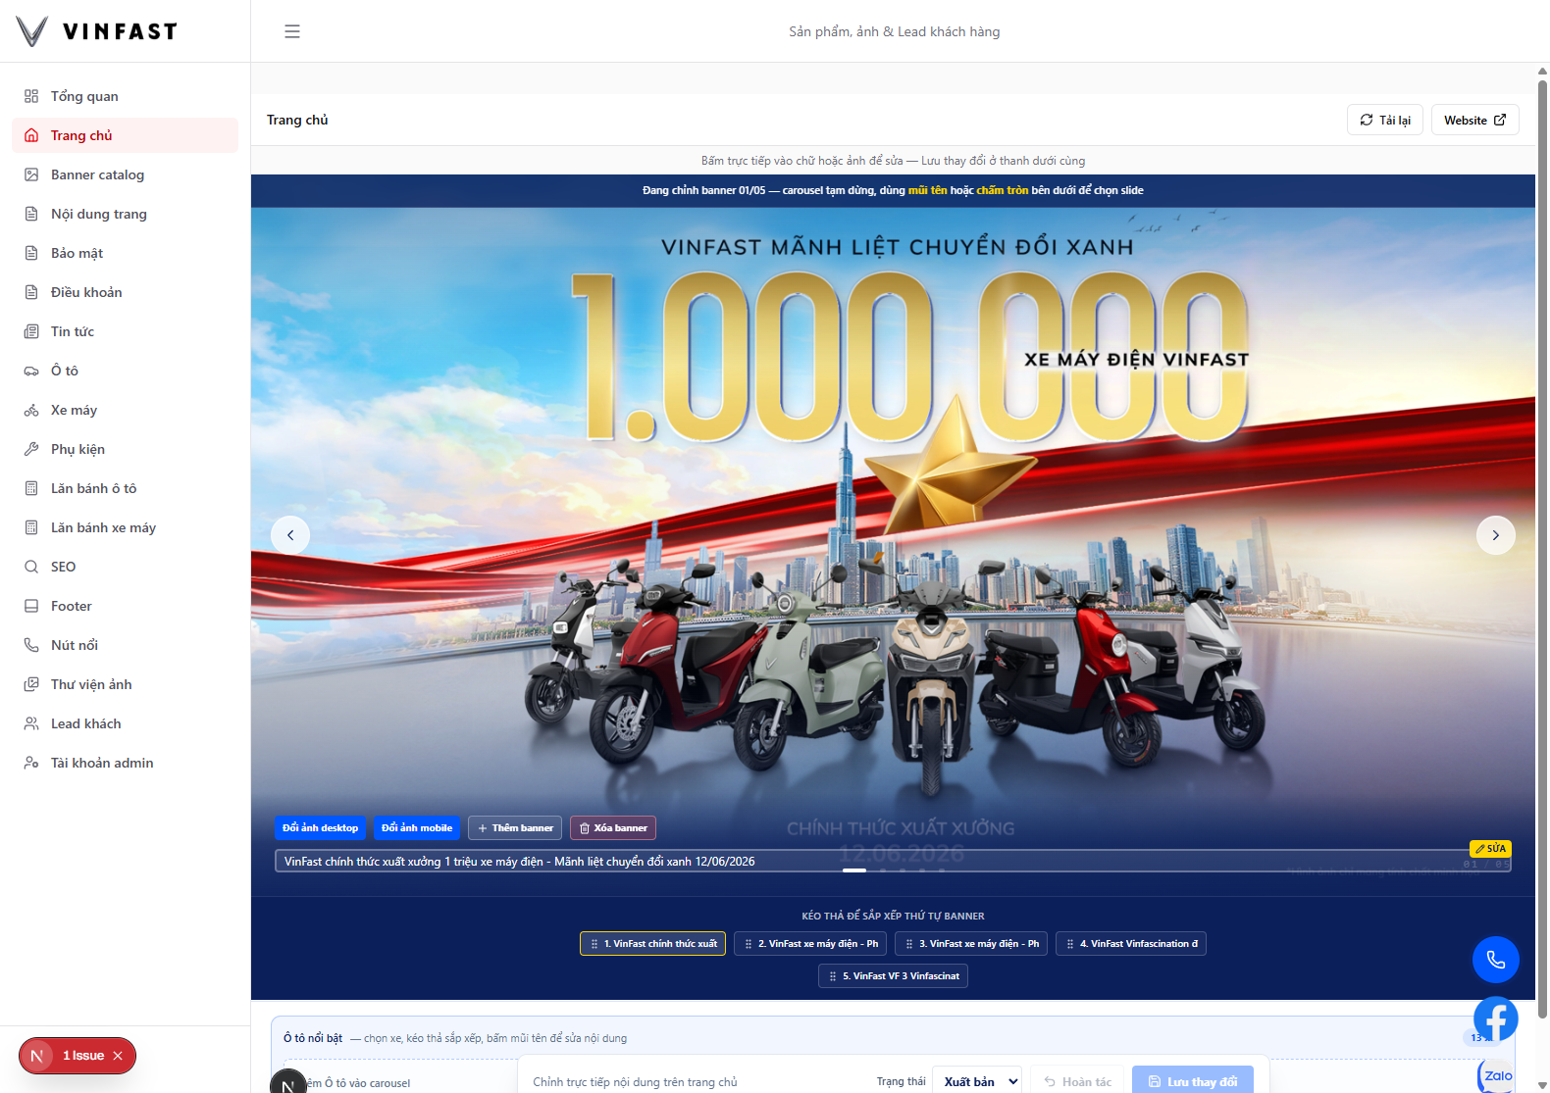
Trang chủ — banner
1. Menu Trang chủ.
2. Đợi trang preview hiện (có banner). Trống quá lâu → bấm Tải lại.
3. Bấm thẳng vào chữ hoặc ảnh muốn sửa.
4. Cuộn xuống phần Ô tô nổi bật / Xe máy nổi bật để chọn xe hiện trên trang chủ:
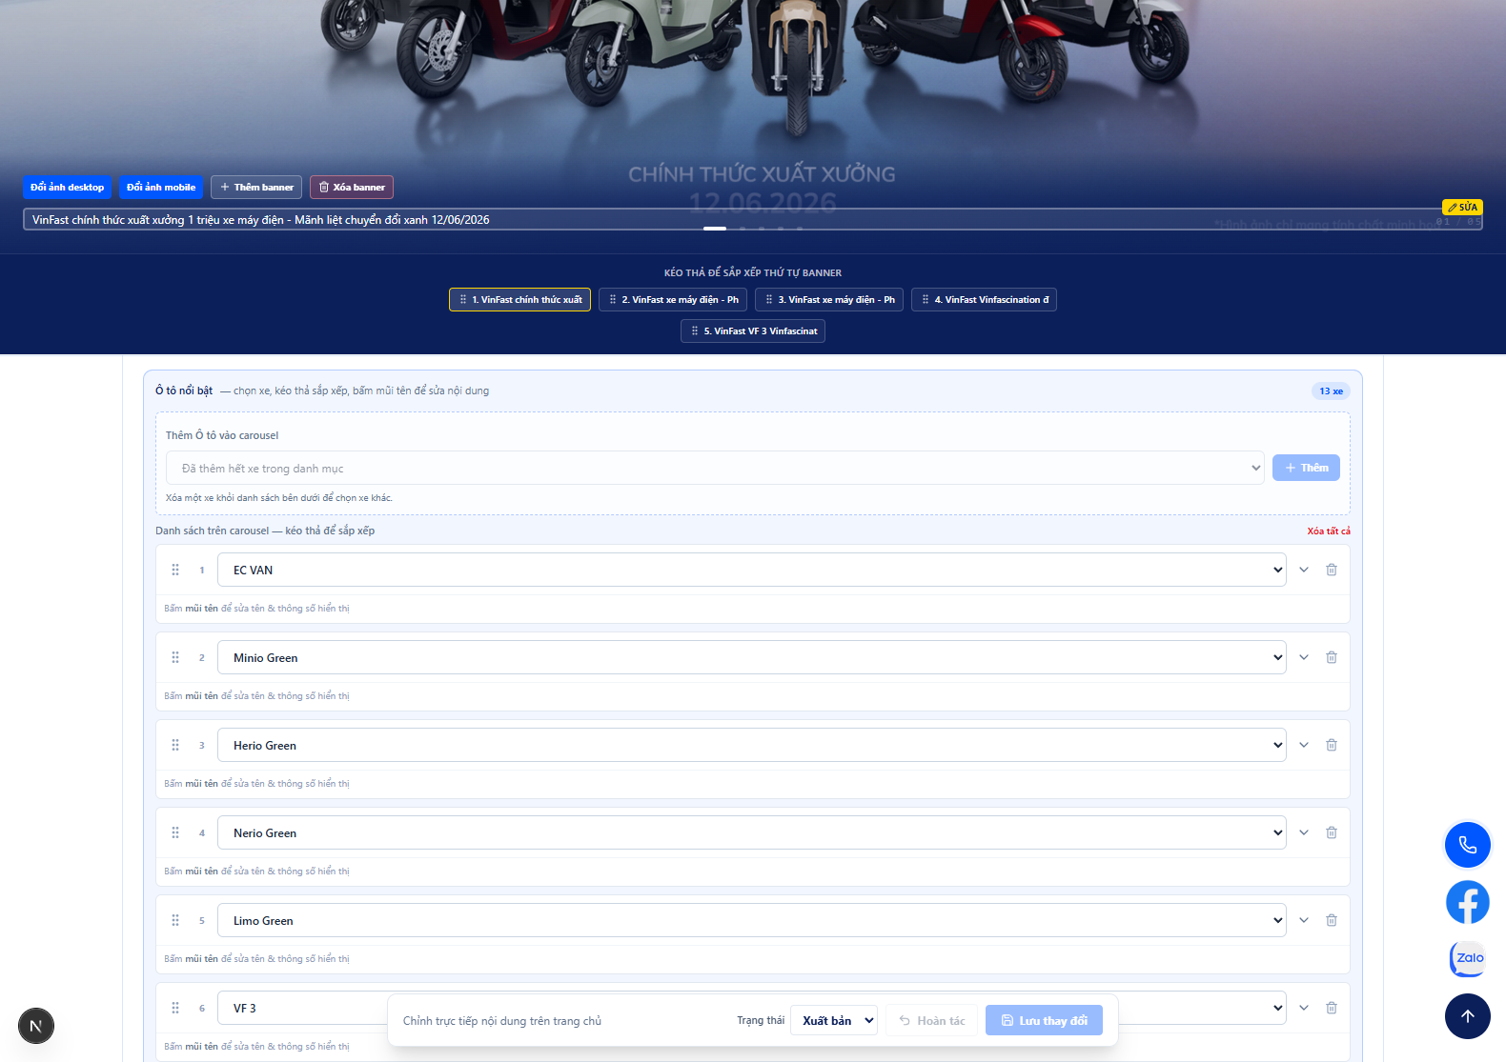
Danh sách xe nổi bật
5. Thanh dưới cùng: chọn trạng thái Xuất bản → bấm Lưu thay đổi.
6. Mở https://vinfast3scamau.com xem đã đúng chưa.
Ý nghĩa nút:
• Hoàn tác = hủy chỉnh chưa lưu
• Lưu thay đổi = ghi nhận
• Website = mở trang khách

6. Sửa xe (ô tô / xe máy / phụ kiện)
Ba menu Ô tô, Xe máy, Phụ kiện thao tác gần giống nhau.

6.1 Ô tô / Xe máy
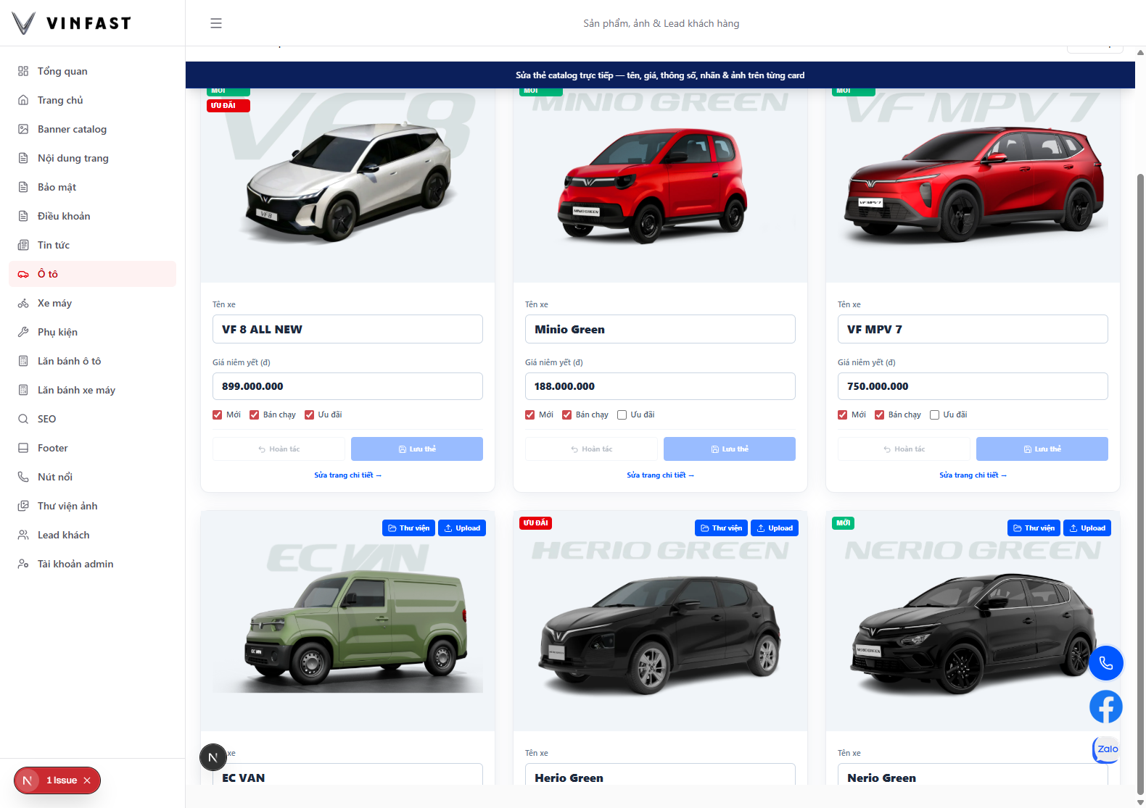
Danh mục ô tô
#### Cách A — Đổi nhanh giá / tên / nhãn (hay dùng)
1. Vào Ô tô (hoặc Xe máy).
2. Thấy lưới thẻ xe.
3. Sửa Tên hoặc Giá.
4. Tick Mới / Bán chạy / Ưu đãi nếu cần.
5. Đổi ảnh: Thư viện hoặc Upload.
6. Bấm Lưu thẻ.
Xe máy:
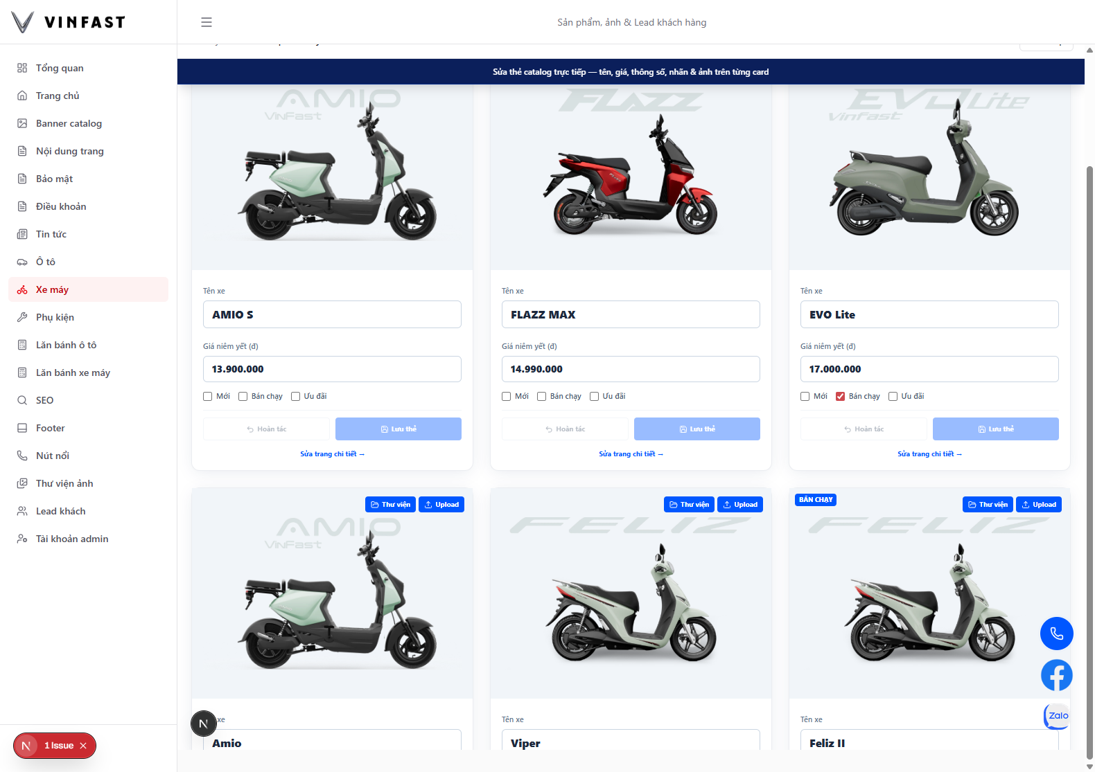
Danh mục xe máy
#### Cách B — Sửa cả trang chi tiết xe (nội dung dài)
1. Trên thẻ xe bấm Sửa trang chi tiết →
(hoặc mở Quản lý ô tô → Mở danh sách → Sửa).
2. Có 3 tab:
Tab | Dùng để
Nội dung | Sửa chữ, ảnh, gallery, màu… ngay trên trang xe
Thông tin | Tên, đường dẫn URL, giá từ, trạng thái xuất bản
SEO | Tiêu đề / mô tả Google

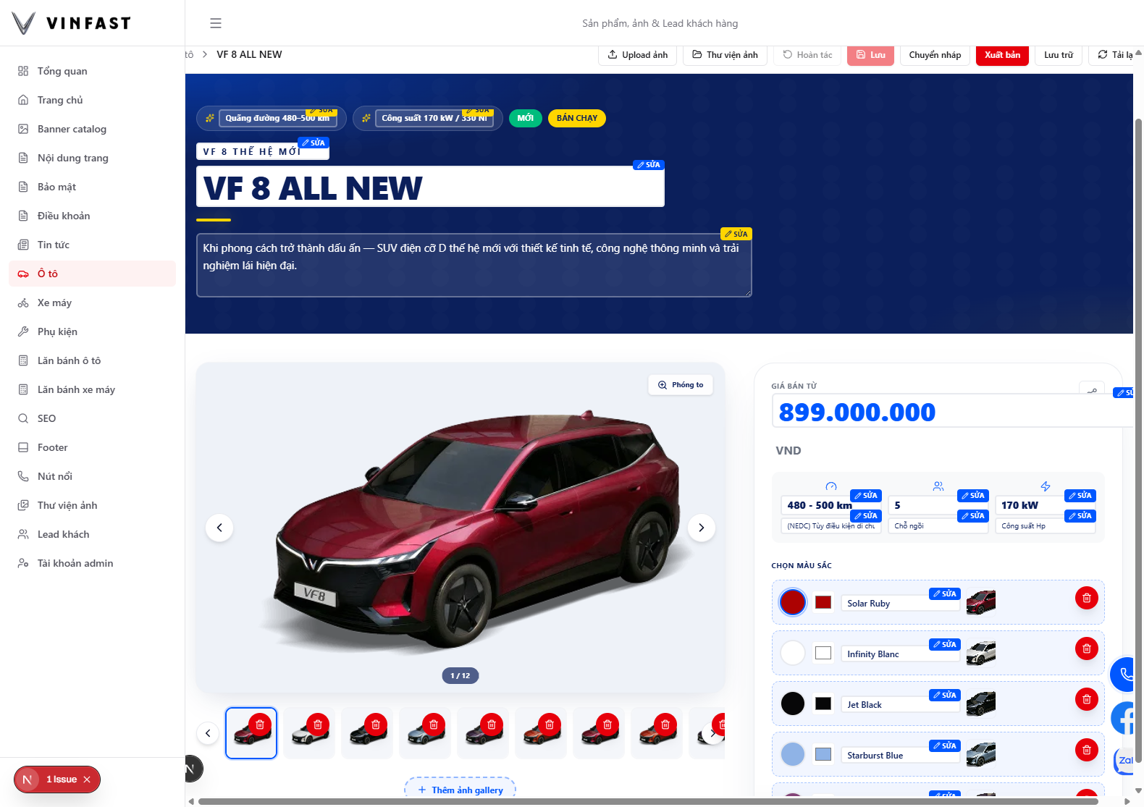
Sửa nội dung xe
3. Trong tab Nội dung: bấm SỬA cạnh chỗ cần đổi → xong bấm Lưu trên thanh công cụ.
4. Muốn hiện trên web: bấm Xuất bản.
5. Bấm Xem trên web → để kiểm tra.
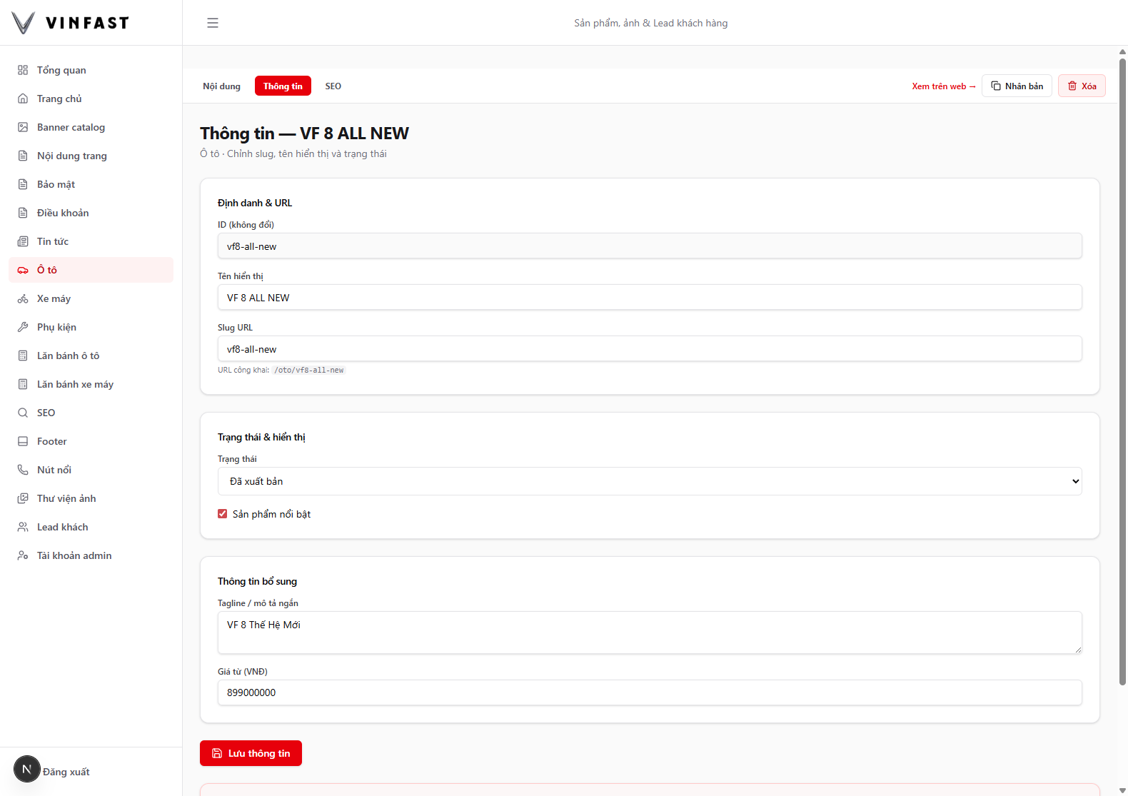
Tab Thông tin
#### Đổi thứ tự xe trên danh mục
1. Ô tô → mở panel Quản lý ô tô → Mở danh sách.
2. Bật Sắp xếp thứ tự.
3. Kéo thả xe lên/xuống — tự lưu.
4. Xong thì bấm Xong sắp xếp.

6.2 Phụ kiện (khác ô tô một chút)
Vào menu Phụ kiện — vẫn có lưới thẻ + Lưu thẻ, nhưng trên mỗi thẻ còn sửa thêm:
Ô trên thẻ | Ý nghĩa
Tên sản phẩm | Tên hiện trên web
Mô tả ngắn | Đoạn mô tả dưới tên
Giá bán ưu đãi | Giá hiện khách
Badge | Chữ nhỏ trên ảnh (nếu có)
Danh mục | Nội thất / Ngoại thất / Sạc…
Dòng xe | Xe nào dùng được (ví dụ VF 8)
Còn hàng | Tắt = hiện hết hàng

Sau khi sửa → Lưu thẻ.
Muốn sửa sâu hơn → Sửa trang chi tiết → (giống ô tô: tab Nội dung / Thông tin / SEO).
Thêm phụ kiện mới: Phụ kiện → Thêm phụ kiện → chọn mẫu + tên → chọn xe tương thích (để ảnh đúng thư mục) → tạo nháp → upload ảnh → xuất bản (xem mục 7).

7. Thêm xe mới
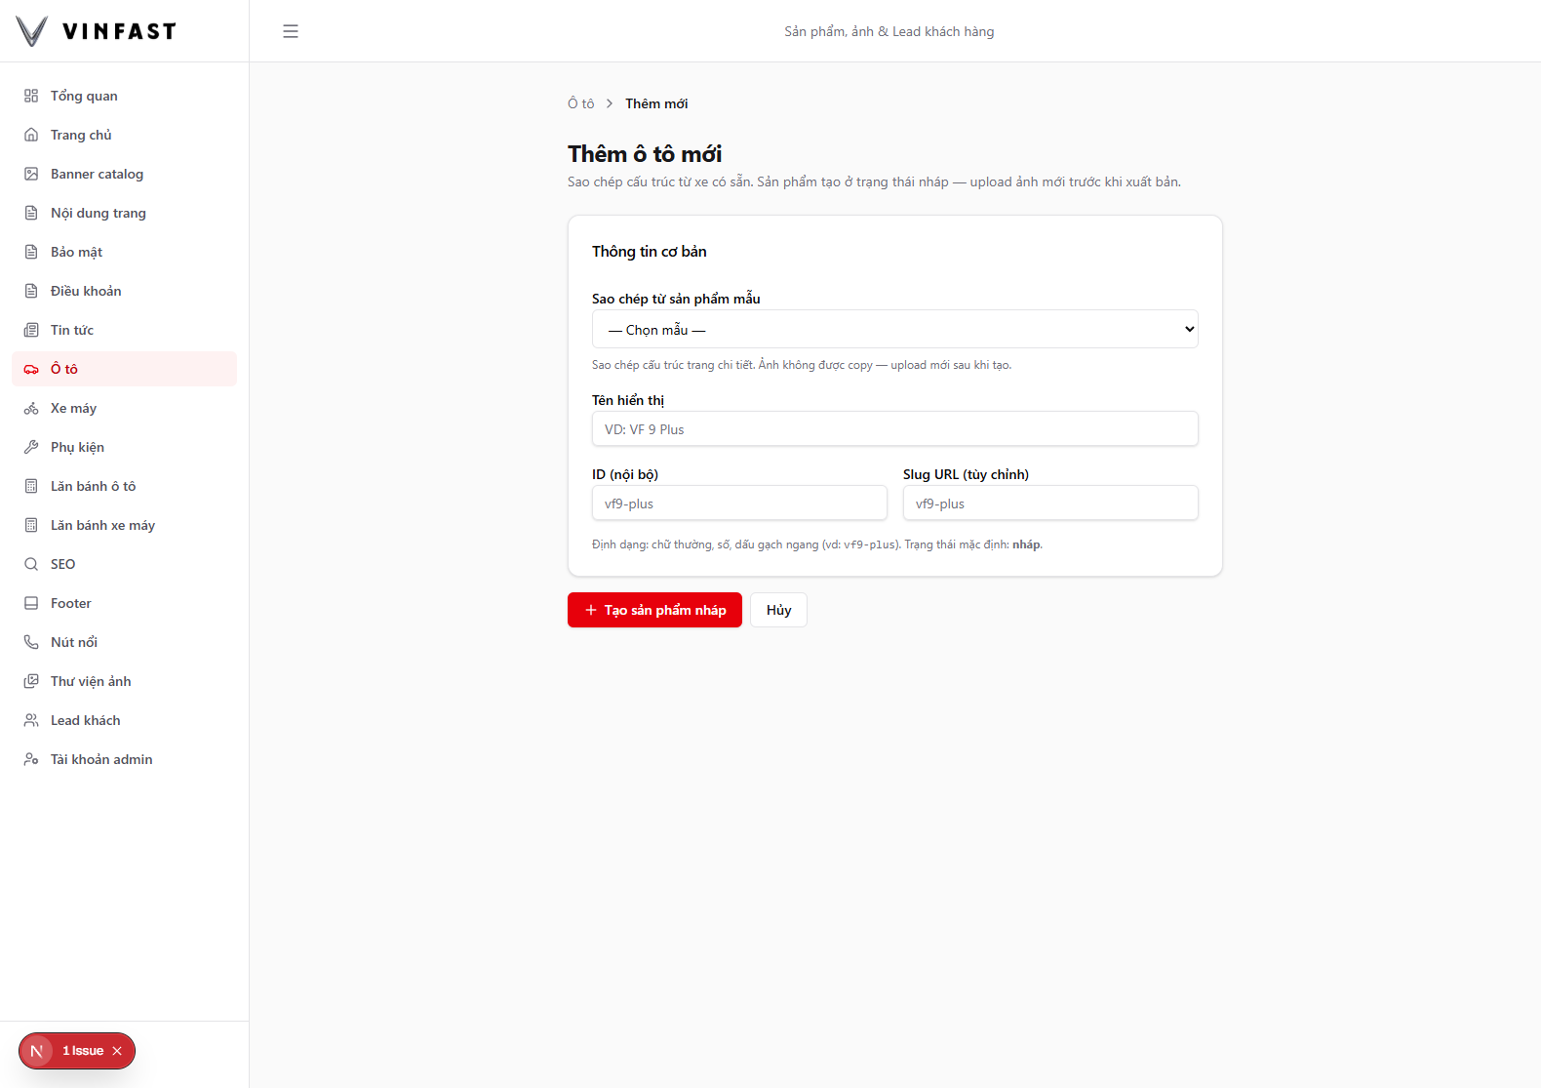
Thêm ô tô mới
Hệ thống bắt buộc chọn một xe mẫu để copy khung trang. Ảnh không copy theo — phải upload sau.
Làm lần lượt:
1. Ô tô → + Thêm ô tô (hoặc Xe máy / Phụ kiện tương ứng).
2. Chọn Sao chép từ sản phẩm mẫu (xe gần giống nhất).
3. Điền Tên hiển thị (ví dụ: VF 9 Plus).
4. ID và đường dẫn URL thường tự sinh — chỉ sửa nếu cần.
5. Bấm Tạo sản phẩm nháp.
6. Tiếp theo bắt buộc:
- Tab Thông tin: giá từ → Lưu thông tin
- Upload ảnh (đại diện + gallery)
- Tab Nội dung: chỉnh chữ → Lưu
- Tab SEO: điền title/mô tả → Lưu SEO
7. Bấm Xuất bản.
8. Xem trên web → kiểm tra.
Phụ kiện: nhớ chọn xe tương thích lúc tạo. Không chọn → ảnh vào thư mục phụ kiện chung.

8. Nhân bản xe (copy gần giống)
Dùng khi ra phiên bản mới gần giống xe đang có (đỡ dựng lại từ đầu).
1. Vào trang chi tiết xe gốc (Sửa trang chi tiết).
2. Thanh trên bấm Nhân bản.
3. Điền Tên bản sao (và đường dẫn URL nếu cần).
4. Bấm Tạo bản sao → hệ thống tạo bản nháp mới.
5. Upload ảnh mới cho bản sao (đừng để ảnh nhầm với xe cũ).
6. Chỉnh nội dung / giá nếu khác.
7. Xuất bản → Xem trên web.
Nhân bản nhanh hơn khi chỉ đổi vài chỗ so với tạo mới hoàn toàn.

9. Ẩn hoặc xóa xe
Muốn | Làm gì | Ghi chú
Ẩn tạm, còn lấy lại sau | Trang chi tiết → Chuyển nháp hoặc Lưu trữ | An toàn
Xóa hẳn | Nút Xóa → xác nhận | Không hoàn tác

• Xóa ô tô / xe máy cũng xóa luôn thư mục ảnh của xe đó.
• Xóa phụ kiện chỉ xóa dữ liệu, không xóa ảnh chung.
Khuyến nghị: chưa chắc thì Nháp / Lưu trữ, đừng xóa.

10. Đăng tin tức
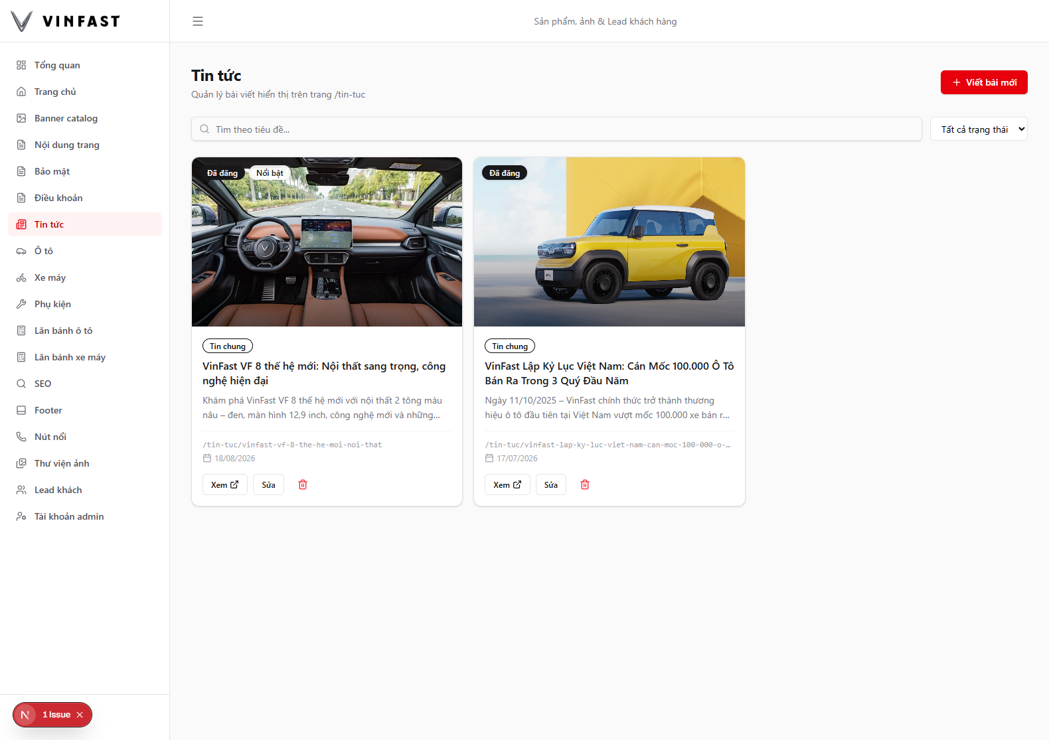
Tin tức

Viết bài mới
1. Tin tức → Viết bài mới.
2. Điền tiêu đề, nội dung.
3. Chọn Ảnh bìa từ thư viện.
4. Chọn danh mục, ngày đăng.
5. Bấm:
- Lưu nháp = chưa hiện web
- Xuất bản = hiện ngay trên https://vinfast3scamau.com/tin-tuc
- Lên lịch = đăng đúng giờ đã chọn

Sửa / xóa bài
• Sửa trên thẻ bài.
• Xóa = thùng rác → xác nhận (không lấy lại được).

11. Xử lý khách để lại form (Lead)
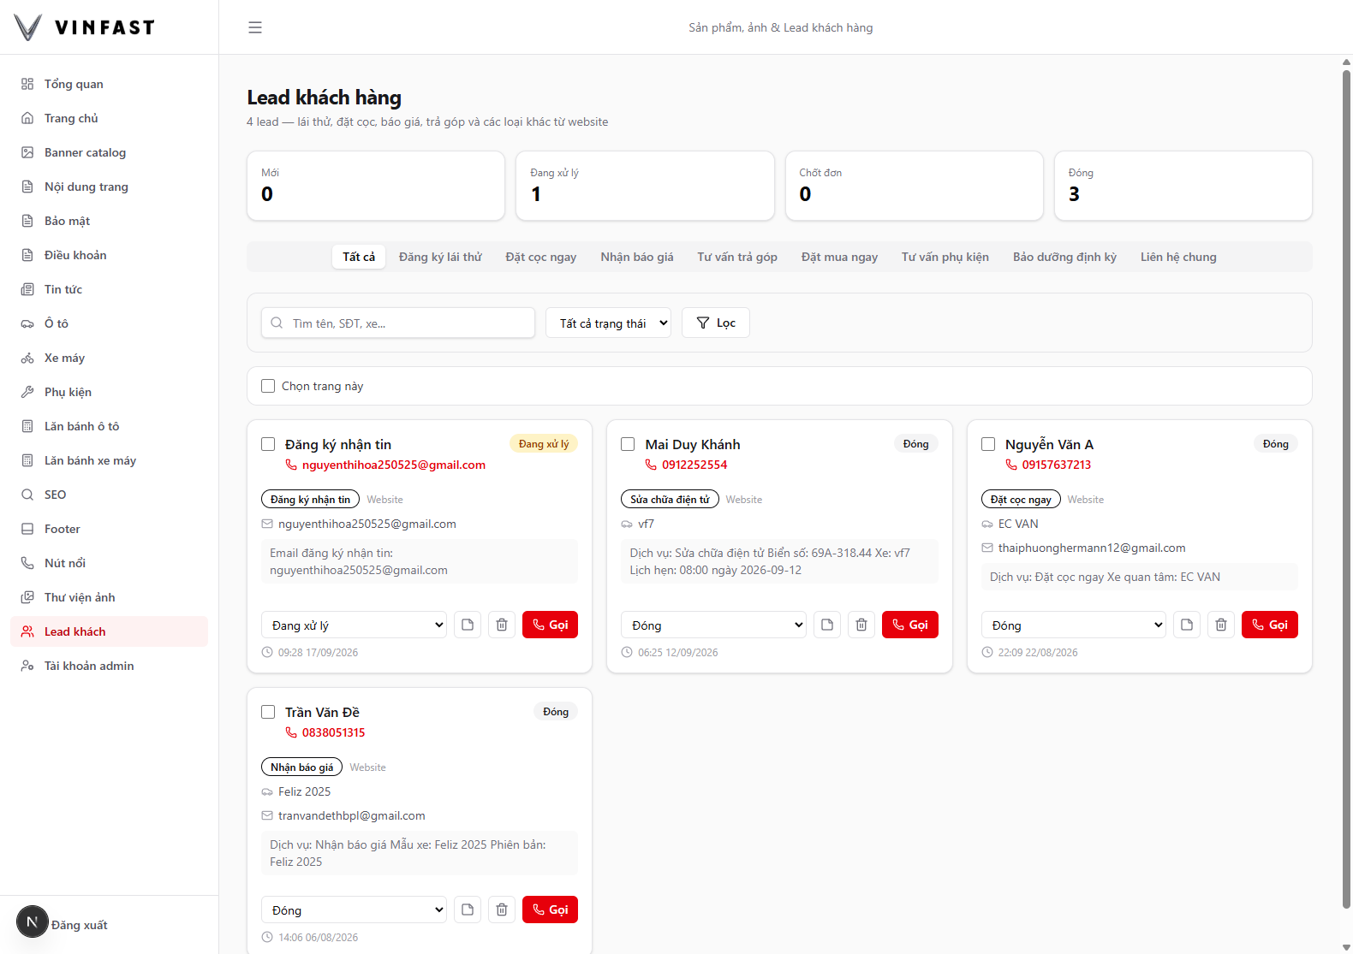
Lead khách
Khách gửi form trên web (báo giá, đặt cọc, lái thử…) sẽ vào đây.
Mỗi ngày nên:
1. Vào Lead khách.
2. Ưu tiên trạng thái Mới.
3. Bấm Gọi.
4. Đổi trạng thái:
- Đang xử lý → đang tư vấn
- Chốt đơn → đã chốt
- Đóng → không còn nhu cầu
5. Ghi chú nội bộ nếu cần.
Có thể lọc theo loại form (báo giá, đặt cọc…) và tìm theo tên / SĐT.

12. Upload ảnh
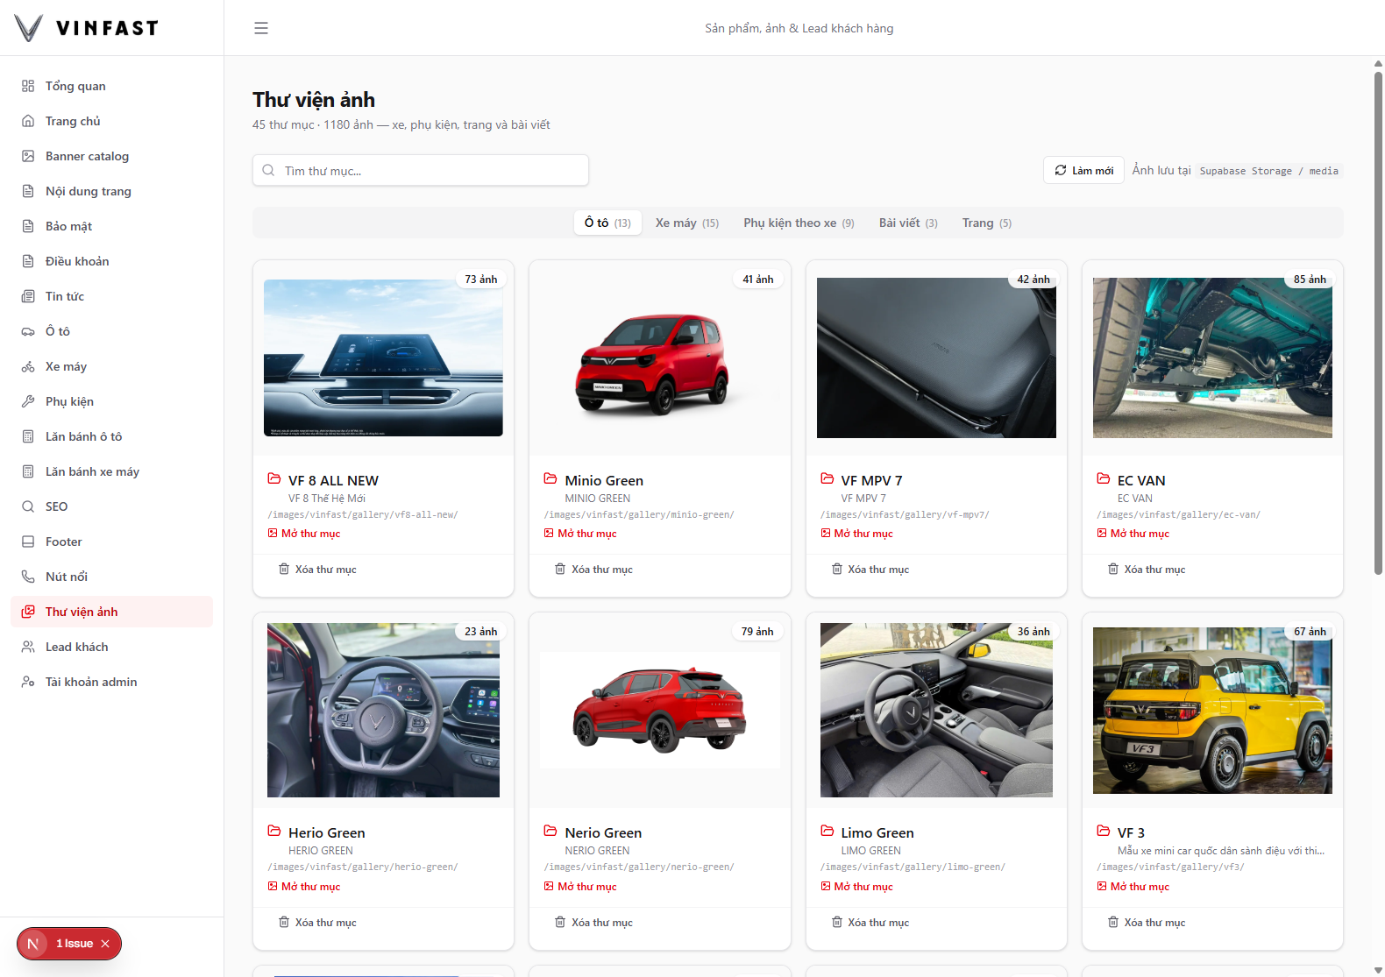
Thư viện ảnh
1. Vào Thư viện ảnh.
2. Chọn tab: Ô tô / Xe máy / Phụ kiện / Bài viết / Trang.
3. Mở thư mục đúng xe hoặc bài.
4. Tải nhiều ảnh hoặc kéo thả vào.
5. Khi sửa xe/tin: chọn Thư viện / Chọn từ thư viện thay vì dán link lung tung.
Cẩn thận: đừng Xóa thư mục nếu chưa chắc ảnh còn đang dùng trên web.

13. Đổi banner danh mục
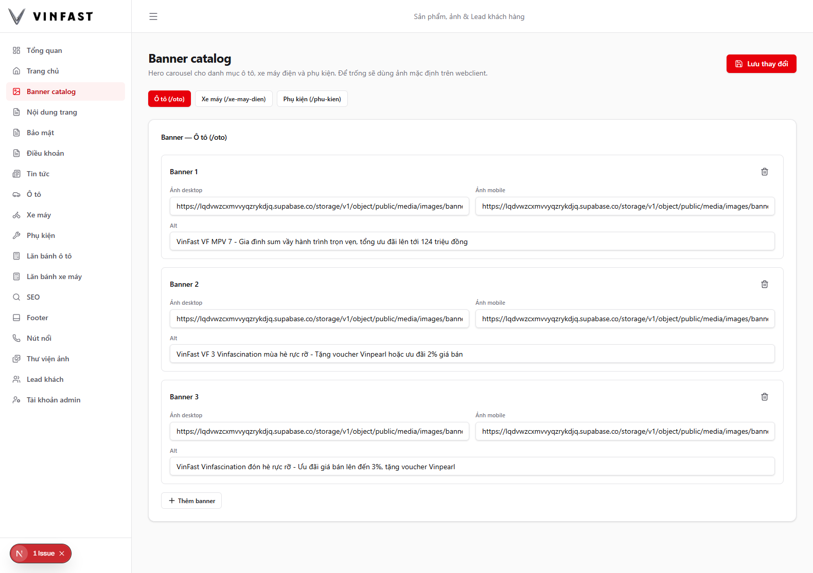
Banner catalog
Banner lớn trên trang danh mục ô tô / xe máy / phụ kiện (xem bảng mục 4).
1. Banner catalog.
2. Chọn tab Ô tô / Xe máy / Phụ kiện.
3. Điền ảnh desktop, ảnh mobile, mô tả Alt.
4. + Thêm banner hoặc xóa banner cũ.
5. Lưu thay đổi.
Nên lấy URL ảnh từ Thư viện ảnh.

14. Đổi hotline / Zalo (nút nổi)
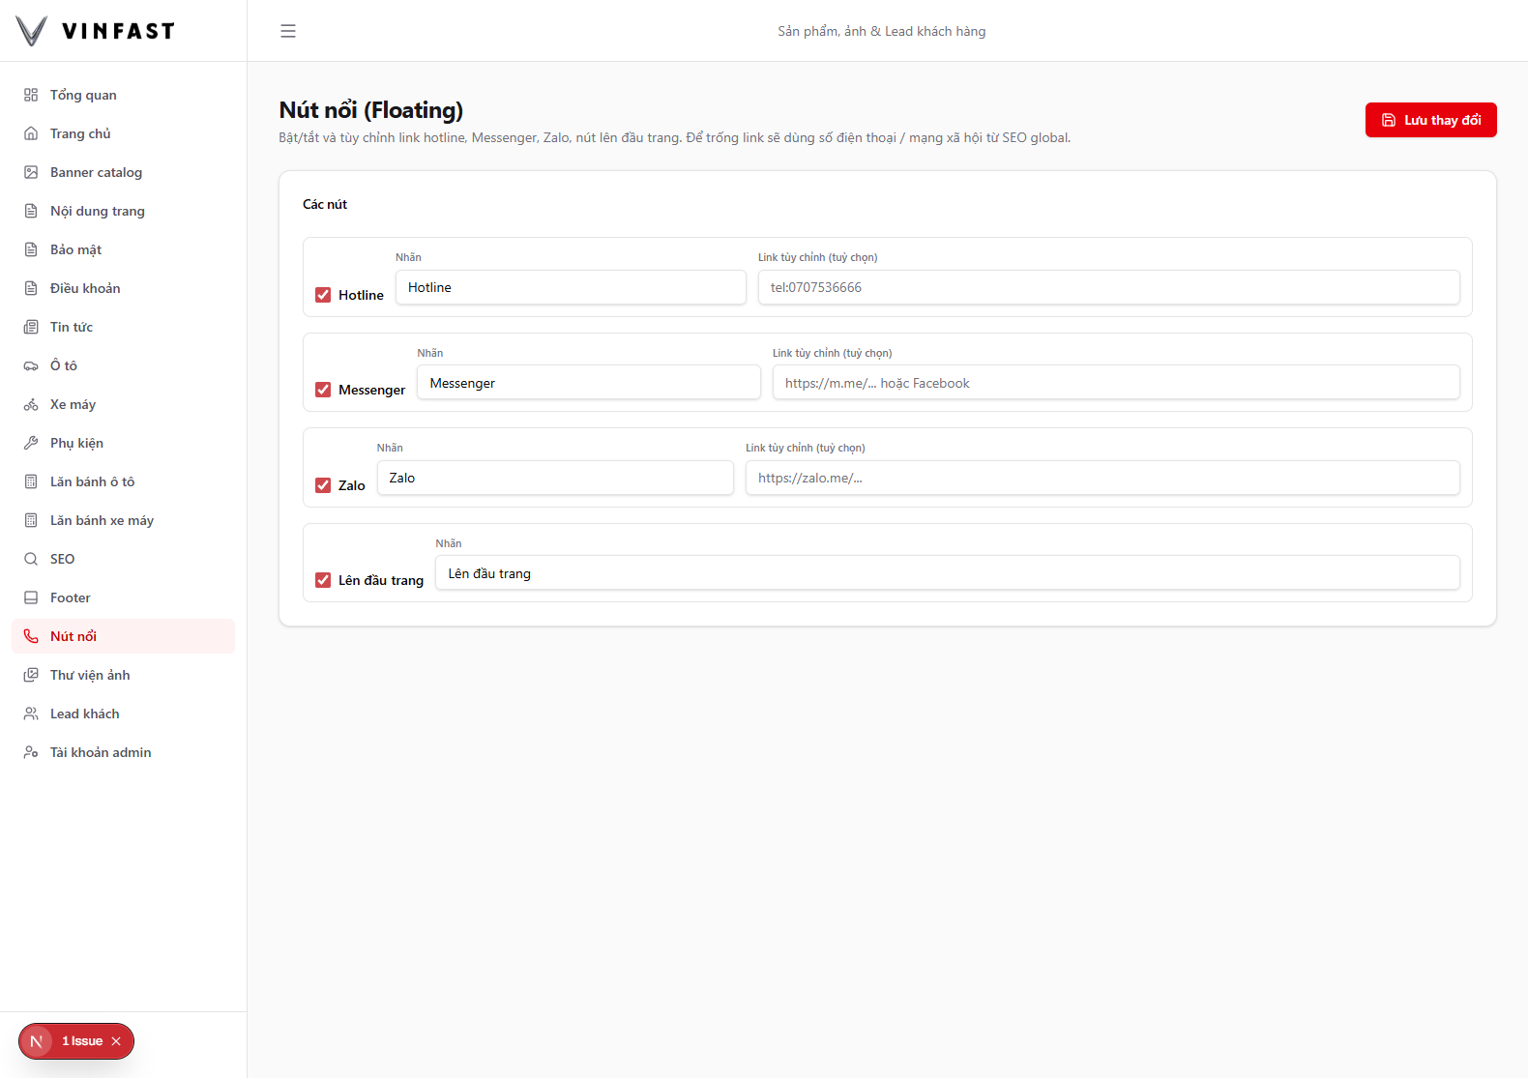
Nút nổi
Các nút góc phải website (gọi, Messenger, Zalo, lên đầu trang).
1. Nút nổi.
2. Bật/tắt từng nút, sửa số điện thoại / link.
3. Lưu thay đổi.
Đổi hotline “chính thức” của đại lý: sửa thêm ở SEO → Cài đặt chung (để Footer / thông tin chung khớp).

15. Các mục khác (ít dùng hơn)

Nội dung trang (Giới thiệu, hậu mãi…)
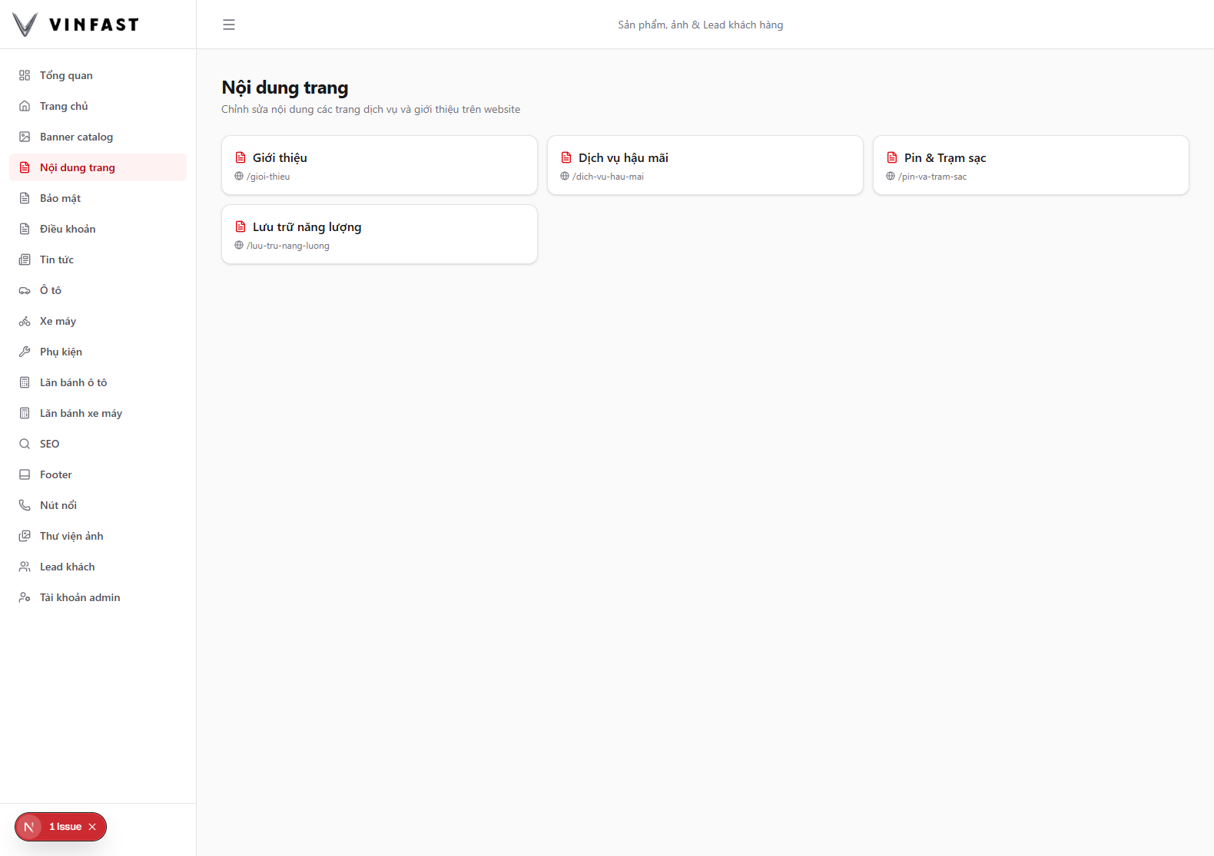
Nội dung trang
Bấm thẻ trang → sửa như trang chủ (bấm chữ/ảnh) → Lưu.
Link web tương ứng xem mục 4.

Bảo mật / Điều khoản
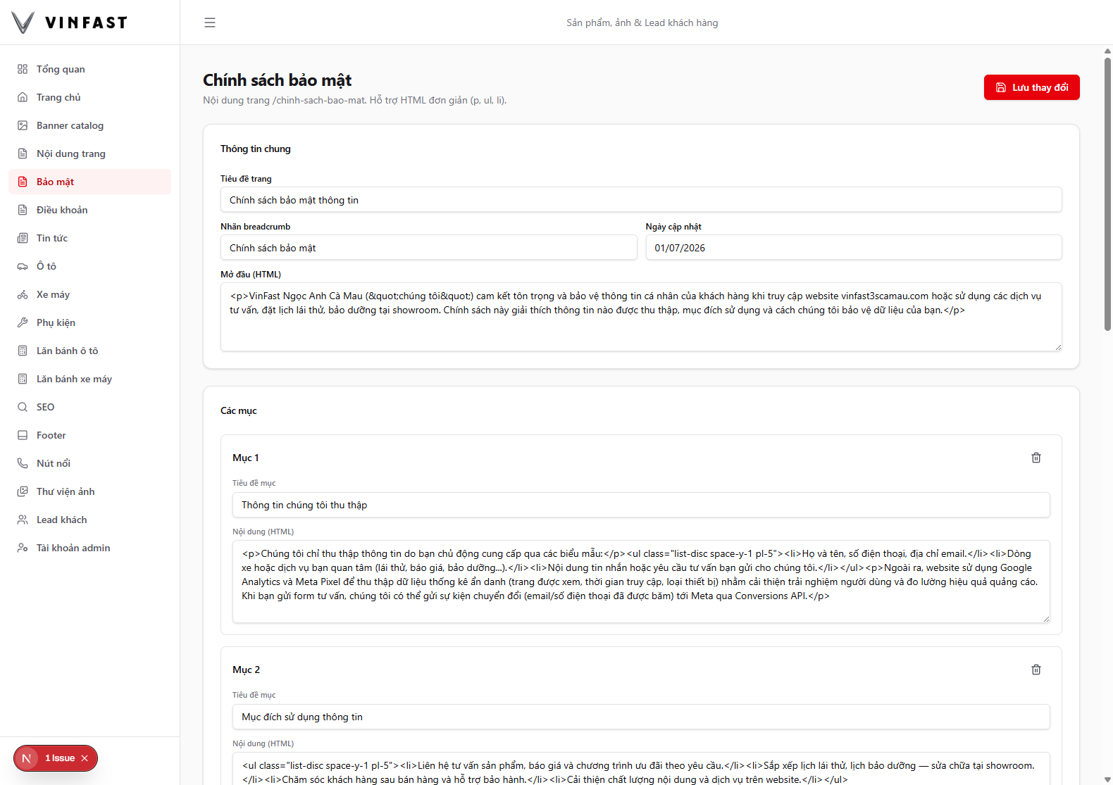
Bảo mật
Sửa tiêu đề + các mục → Lưu thay đổi.

Footer (chân trang)
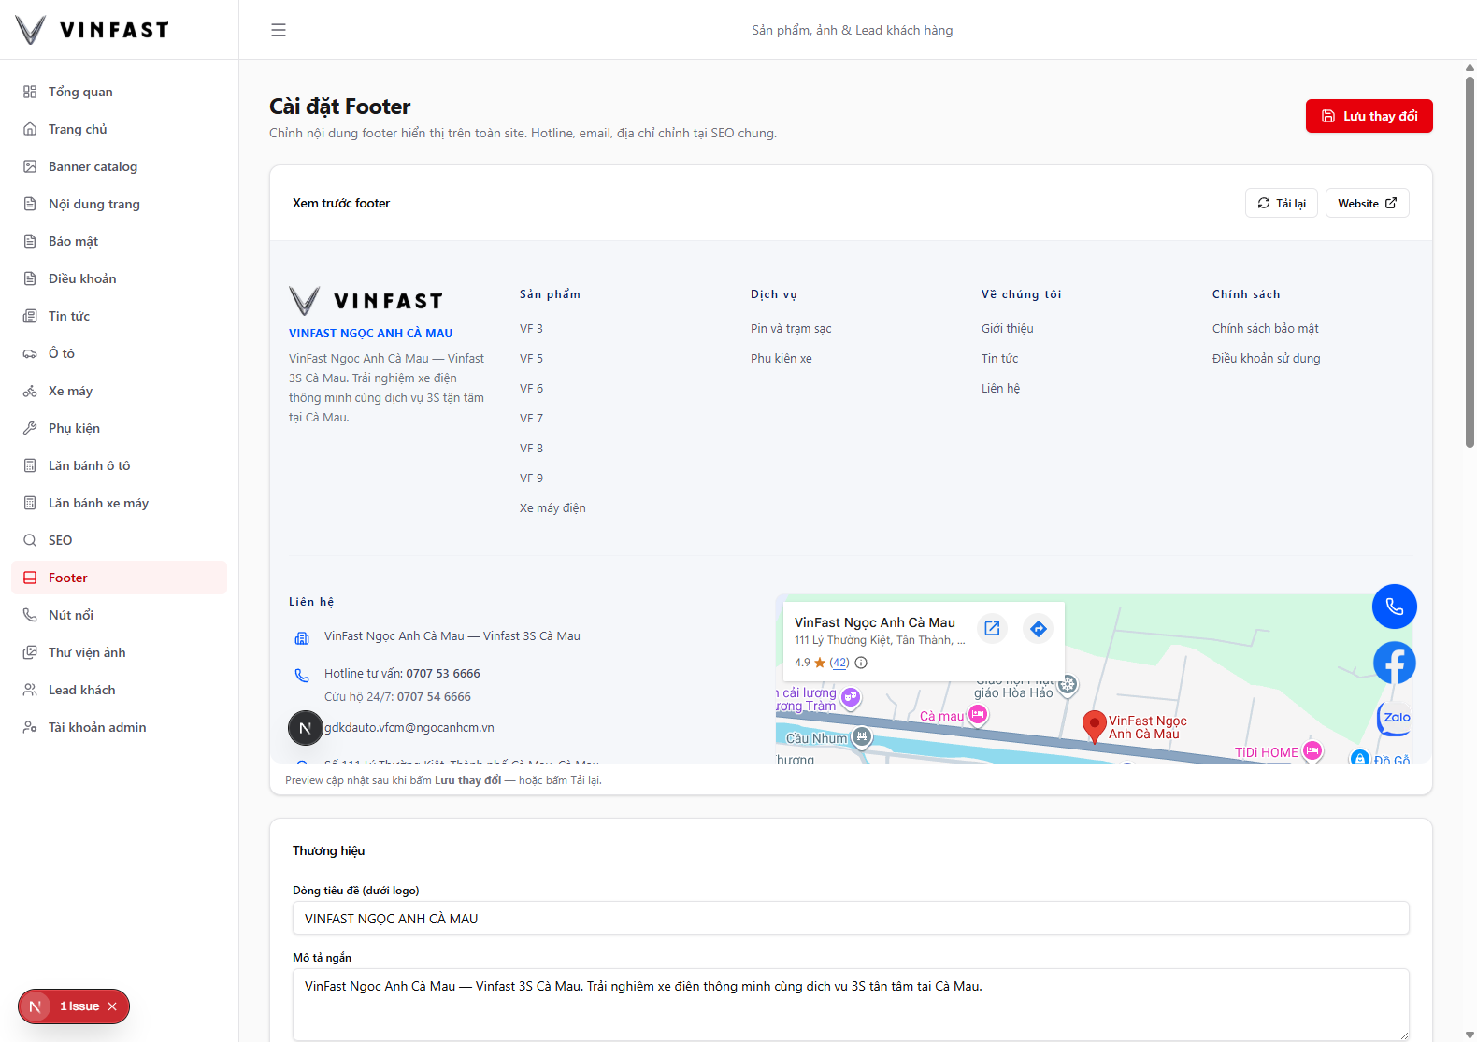
Footer
Sửa chữ thương hiệu + link các cột → Lưu thay đổi.

Giá lăn bánh (phí đăng ký, biển số…)
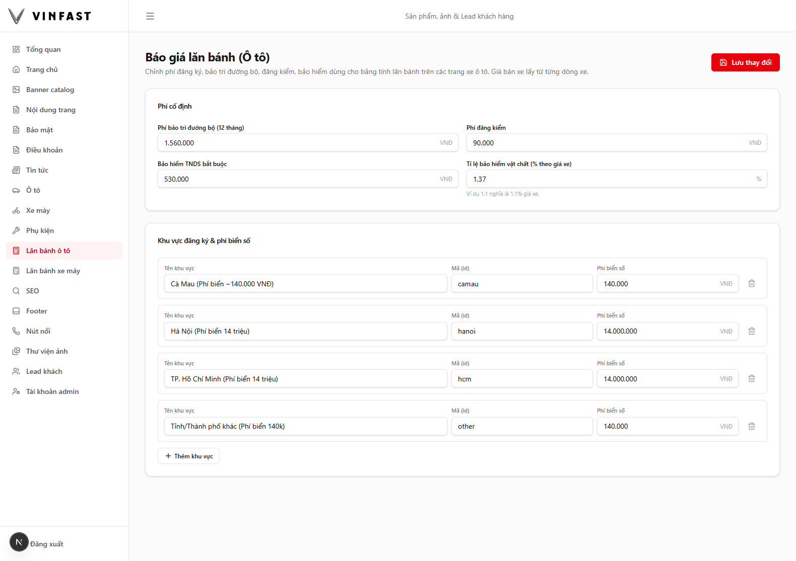
Lăn bánh ô tô
• Lăn bánh ô tô / Lăn bánh xe máy
• Chỉ sửa phí (đăng kiểm, bảo hiểm, phí biển theo tỉnh…)
• Không phải chỗ đổi giá bán xe (giá bán sửa ở menu Ô tô/Xe máy)
• Xong → Lưu thay đổi

SEO (Google / mạng xã hội)
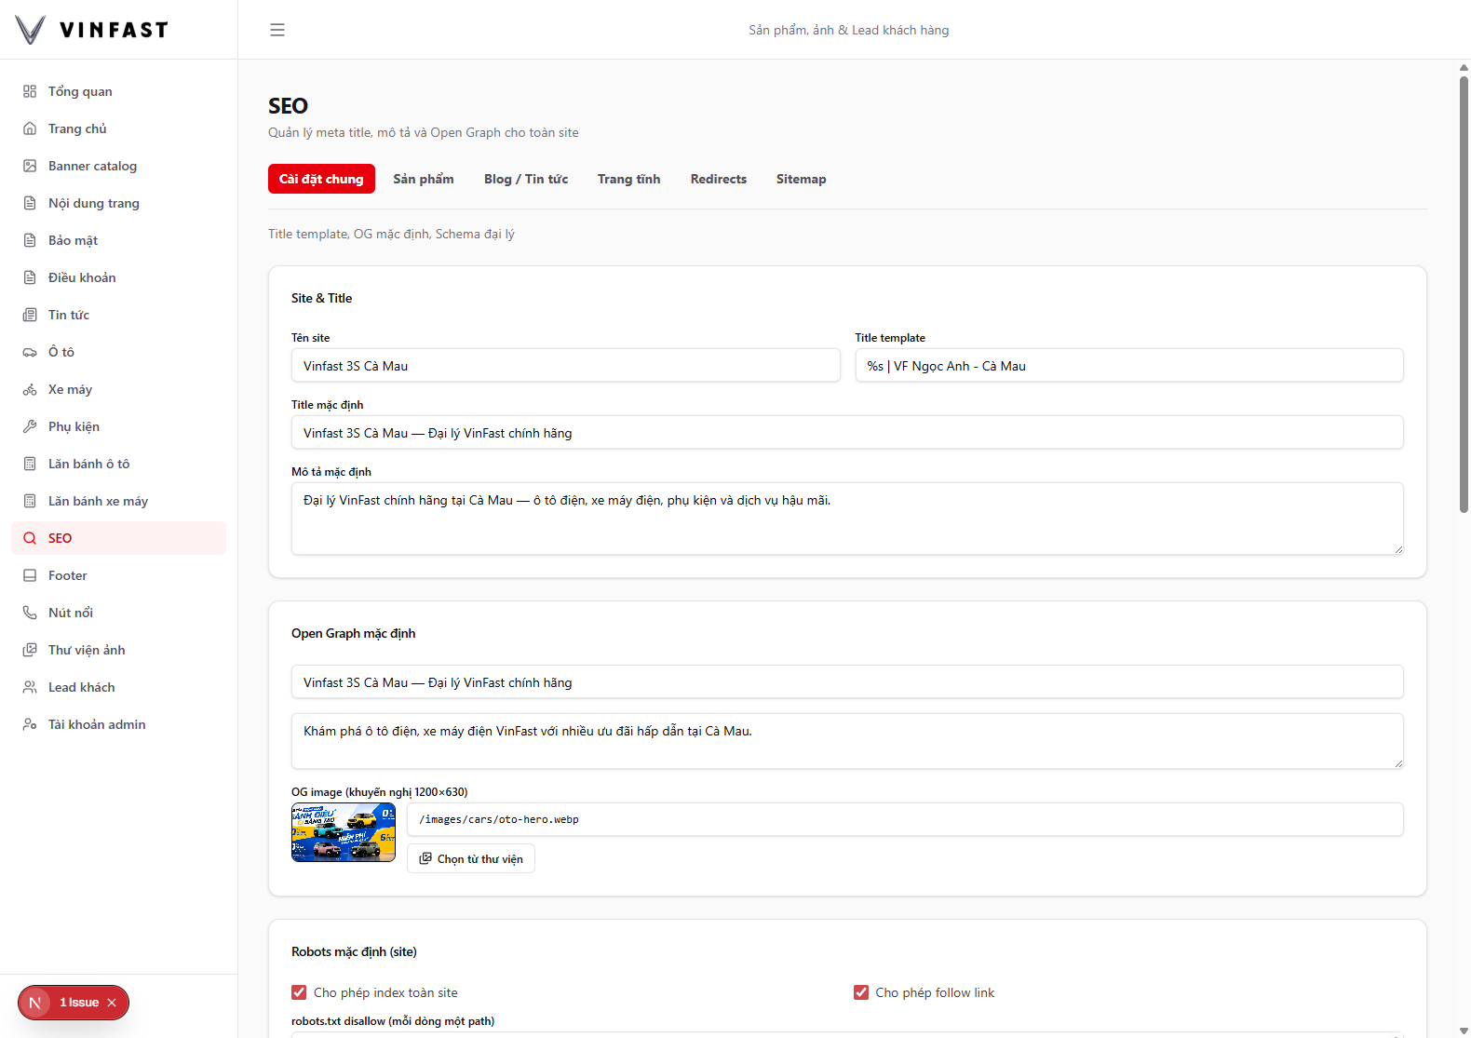
SEO
Tab | Khi nào dùng
Cài đặt chung | Tên site, mô tả mặc định, hotline chung
Sản phẩm / Blog / Trang tĩnh | SEO từng trang
Redirects | Đổi link cũ → link mới (nên nhờ kỹ thuật)
Sitemap | Danh sách trang Google đọc

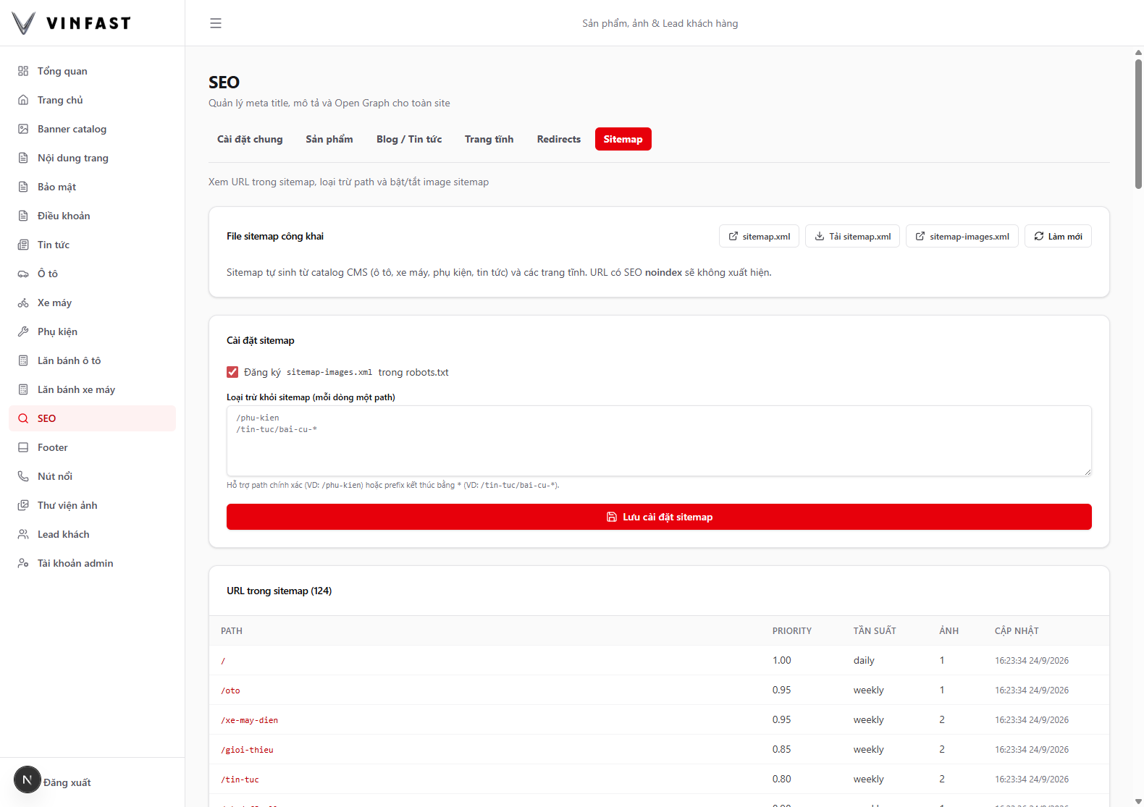
Sitemap

Tài khoản admin
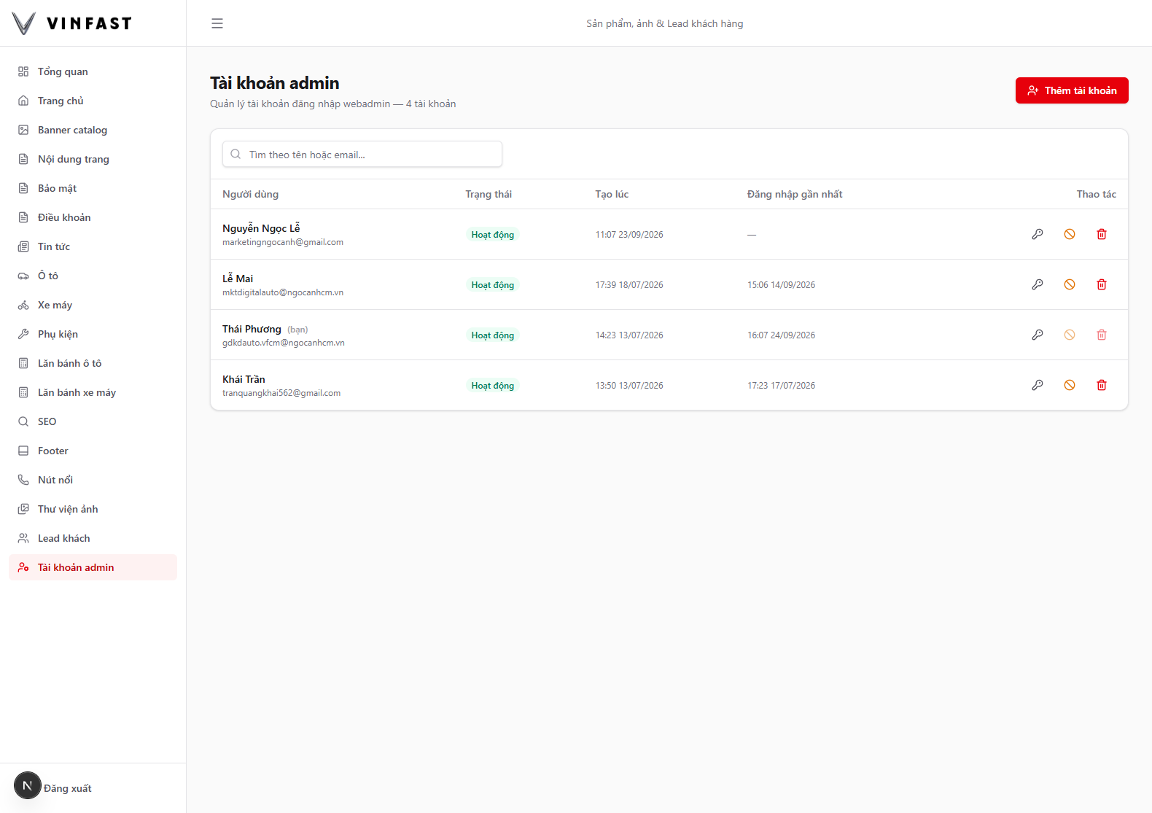
Tài khoản
Thêm người dùng, đổi mật khẩu, chặn / xóa tài khoản.
Không tự xóa hoặc chặn tài khoản đang đăng nhập của mình.

Website chưa cập nhật
Đã Lưu trong CMS nhưng https://vinfast3scamau.com vẫn cũ:
1. Vào Tổng quan.
2. Bấm Làm mới cache (làm mới bộ nhớ tạm của website).
3. Mở lại website, nhấn Ctrl + F5 (tải lại mạnh).
Không cần bấm mỗi lần sửa nhỏ nếu web đã hiện đúng.

17. Khi nào hỏi kỹ thuật
Nhờ người phụ trách kỹ thuật khi:
• Sửa Redirects, chặn Google (robots), sitemap phức tạp
• Web lỗi / preview trắng lâu
• Cần tạo / khóa nhiều tài khoản admin
• Xóa nhầm dữ liệu quan trọng

Tóm tắt một dòng
CMS (cms.vinfast3scamau.com) = chỗ sửa · Web (vinfast3scamau.com) = chỗ khách xem · Sửa xong nhớ Lưu · Không thấy đổi thì Làm mới cache.

File gửi anh/chị khác
File | Dùng
File Word / PDF cùng thư mục này | In hoặc gửi Zalo / email
QUY-TRINH-NHANH.md | Giấy nháp 1 trang

*Cập nhật 09/2026 — VinFast Ngọc Anh Cà Mau.*
Cập nhật theo bản admin hiện tại (tháng 09/2026).

